„Auszeit für Dich“
Samstag, 12. Juni 2021 von 10.00 bis 16.30 Uhr
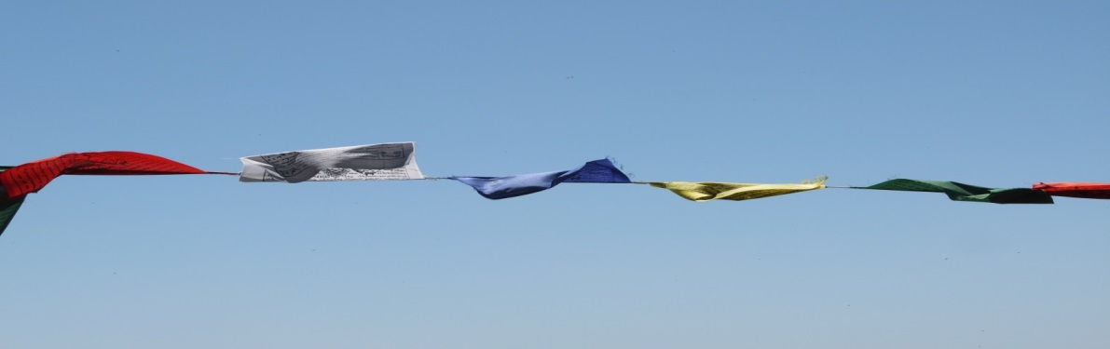

„In Balance sein“

Lerne in diesem Workshop, Dich Deinen Energien anzupassen, die Balance zwischen Aktivität und Ruhe u. Regeneration zu finden.
Es wird ein achtsamer Raum geschaffen durch
- Bewegungseinheiten in Verbindung mit Körperarbeit und freiem Tanz begleitet von ausgewählten Musikstücken
- Achtsamkeits- und Atemmeditationen auch in freier Natur
- Gehmeditation in heilsamer Waldatmosphäre

Nähere Informationen und Anmeldung unter: kreativ-tanzen@freenet.de
oder telefonisch unter 0178/9754433

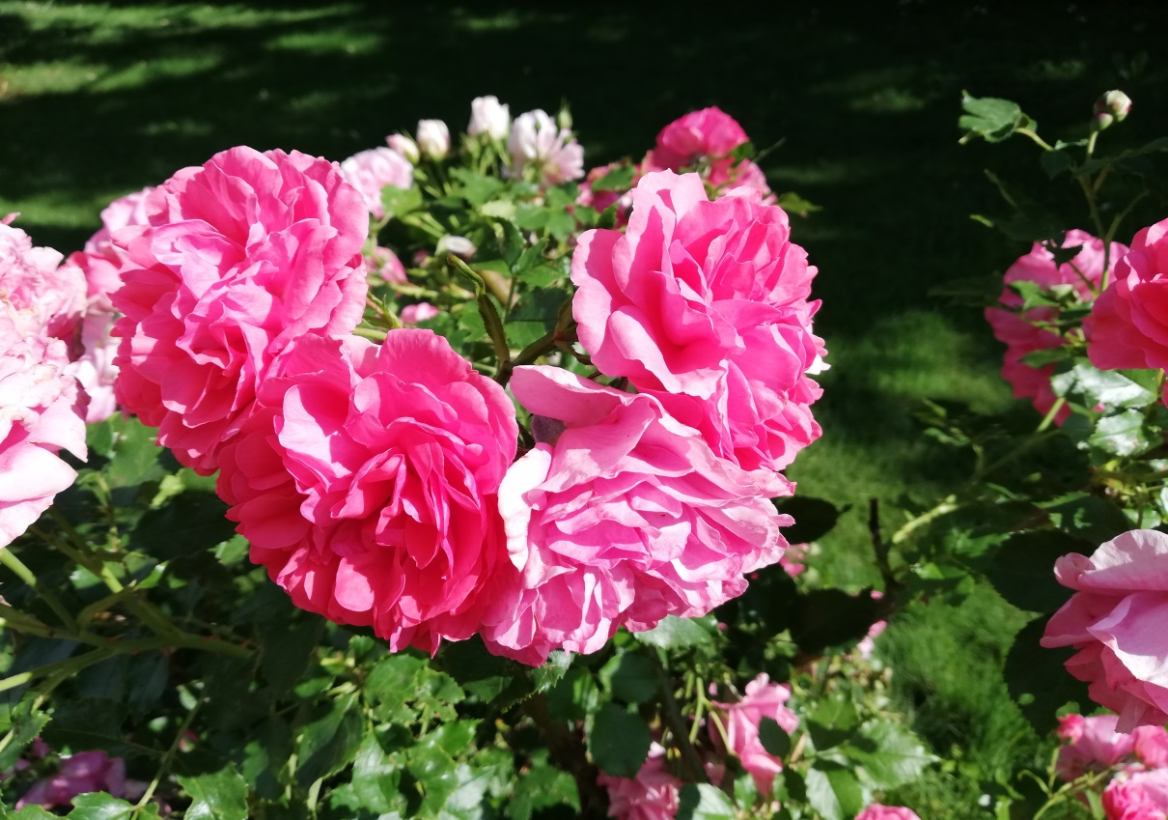

Samstag, 17. Juli 2021 von 10.00 bis 16.30 Uhr
„Deine Lebensfreude stärken„
Wirklich präsent sein – mit allen Sinnen im Hier und Jetzt
Es wird ein lebendiger Raum voller Freude geschaffen durch
- Bewegungseinheiten in Verbindung mit Körperarbeit u. freiem Tanz begleitet von ausgewählten Musikstücken
- Achtsamkeits- und Atemmeditationen in der Natur
- Gehmeditation in heilsamer Waldatmosphäre
Nähere Informationen und Anmeldung unter: kreativ-tanzen@freenet.de
oder telefonisch unter 0178/9754433

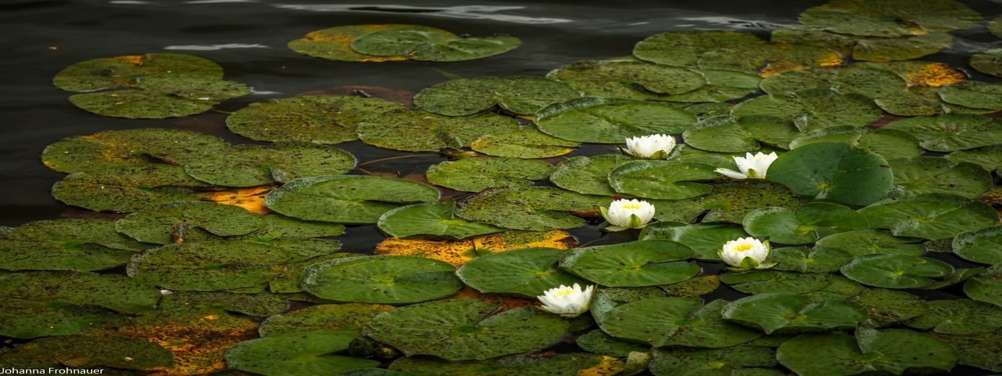

Samstag, 18. Sept. 2021 von 10.00 bis 16.30 Uhr

„Innere Ruhe finden – Einfach sein“
Ein Tag in Achtsamkeit
- Bewegungseinheiten in Verbindung mit Energie- und Körperarbeit begleitet von ausgewählten Musikstücken
- Achtsamkeits- und Atemmeditationen
- Gehmeditation in heilsamer Waldatmosphäre

Nähere Informationen und Anmeldung unter: kreativ-tanzen@freenet.de
oder telefonisch unter 0178/9754433

